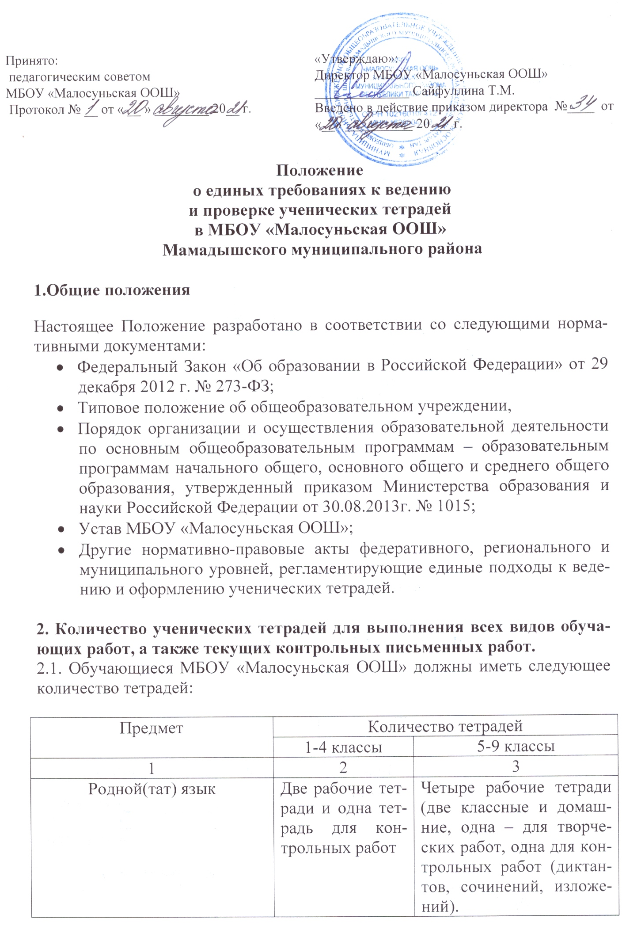

Родная(тат) литература, литературное чтение(тат) | - | Одна рабочая тетрадь и одна тетрадь для контрольных (творческих) творческих работ
Русский язык | Две рабочие тетради и одна тетрадь для контрольных работ | Четыре рабочие тетради (две классные и домашние, одна – для творческих работ, одна для контрольных работ (диктантов, сочинений, изложений).
Литература |  | Одна рабочая тетрадь и одна тетрадь для контрольных (творческих) творческих работ
Математика | Две рабочие тетради и одна тетрадь для контрольных работ | Две рабочие тетради и одна тетрадь для контрольных работ
Алгебра |  | Две рабочие тетради и одна тетрадь для контрольных работ
Геометрия |  | Две рабочие тетради и одна тетрадь для контрольных работ
Иностранный язык | Тетрадь на печатной основе (при наличии) | Тетрадь на печатной основе (при наличии) и одна тетрадь для контрольных работ
Физика, химия |  | Одна рабочая тетрадь, одна тетрадь для контрольных работ и одна тетрадь для лабораторных или практических работ
Биология, география, астрономия, природоведение, история, технология, ОБЖ, музыка, черчение, курсы национально- регионального и школьного компонентов учебного плана. | Тетрадь на печатной основе (при наличии) | По одной тетради или тетрадь на печатной основе (при наличии)

3.Требования к оформлению и ведению тетрадей
3.1. Учащиеся пользуются стандартными тетрадями, состоящими из 12-18 листов. Общие тетради могут использоваться лишь в 7-9 классах на уроках по учебным дисциплинам, при изучении которых необходимо выполнение больших по объему работ. Общие тетради по русскому языку и алгебре могут использоваться, только начиная с 9 класса.
3.2.Тетрадь по предмету должна иметь аккуратный внешний вид. На ее обложке (первой странице) делается следующая запись:
Тетрадь
Для _____________ работ
по _________________(предмет в дат. падеже)
ученика (цы) ____ класса (напр., 9 а)
МБОУ «Малосуньская ООШ»
Фамилия (в род. падеже) ____________
Имя (полное, в род. падеже) _________
На обложке тетрадей для контрольных работ, лабораторных и практических работ делаются соответствующие записи.
3.3. При выполнении работ учащимся не разрешается писать на полях (за исключением пометок на полях во время записи лекций в старших классах). Обязательным является соблюдение правила «красной» строки в тетрадях по всем предметам.
3.4. Дата выполнения работы записывается в строку арабскими цифрами и названием месяца в тетрадях по математике в 1-4 –м классах, прописью - в тетрадях по русскому языку в 1-11-м классах, цифрами на полях или строке в тетрадях по остальным предметам.
3.5. Размер полей в тетрадях устанавливается учителем, исходя из специфики письменных работ по учебному предмету.
3.6. На каждом уроке в тетрадях следует записывать его тему, а на уроках по русскому языку, математике, алгебре и геометрии - указывать вид выполняемой работы (классная, домашняя).
3.7. При выполнении заданий в тетрадях учащиеся должны указывать номер упражнения, задачи, вопроса.
3.8. Устанавливается следующий пропуск клеток и линий в тетрадях:
- По математике (алгебре, геометрии) – начинать писать с самой верхней полной клетки, между разными заданиями пропускать 1-2 клетки, между домашней и классной – 4 клетки, между датой и заголовком работы – 1 клетку;
- По русскому языку – линии внутри одной работы не пропускаются, между домашней и классной работой оставляют 2 линии.
Текст каждой новой работы начинается с «красной» строки на той же странице тетради, на которой написаны дата и наименование работы.
3.9. Итоговые контрольные работы по русскому языку и математике выполняются в специальных тетрадях, предназначенных для этого вида работ. В тетрадях по русскому языку записывается вид работы (например, контрольный диктант). То же относится к обозначению кратковременных работ, выполняемых в рабочих тетрадях.
3.9. Контрольные тестовые работы могут быть выполнены на бумаге формата А4 с напечатанным заданием. Фамилия, имя, класс учащегося, выполняющего работу пишется вверху на отведенных для этого линиях.
3.10. Диагностические работы в форме ГИА выполняются на специальных бланках, соответствующих требованиям ФИПИ.
3.11. Учащиеся ведут записи в тетрадях синей или фиолетовой пастой, на бланках – черной гелиевой ручкой. При подчеркивании, составлении графиков и т.д. используется карандаш. Учащимся запрещается писать в тетрадях красной пастой.
4. Контрольные работы
4.2. Не допускается выполнение двух контрольных работ в день одним классом или одним учащимся.
4.3. Все виды контрольных работ обязательно оцениваются учителем с занесением оценок в электронный журнал. Самостоятельные обучающие письменные работы, диагностические работы также оцениваются, но оценки в журнал за эти работы могут быть выставлены по усмотрению учителя.
4.4. После проверки письменных работ учащимся даётся задание по исправлению ошибок или выполнению упражнений, предупреждающих появление аналогичных ошибок. Работа над ошибками, как правило, осуществляется в рабочих тетрадях, в которых выполнялись соответствующие письменные работы.

5. Порядок проверки письменных работ учащихся
5.1. Устанавливается следующий порядок проверки письменных работ учащихся /см.табл.2/.
5.2. В проверяемых работах по русскому языку и математике в 1-7 классах учитель исправляет все допущенные ошибки, руководствуясь следующим правилом:
а) зачеркивая орфографическую ошибку, цифру, математический знак, подписывает вверху букву или нужную цифру, знак;
б) пунктуационный ненужный знак зачеркивается, необходимый пишется красной пастой;
5.3. При проверке тетрадей по русскому языку учитель обозначает ошибку определенным знаком (для удобства подсчета ошибок классификации), при проверке изложений и сочинений, кроме орфографических и пунктуационных, отмечаются фактические, логические и речевые ошибки: I - орфографическая и грамматическая, V – пунктуационная.
5.4. Проверенные контрольные работы должны быть возвращены учителем к следующему уроку по данному предмету; сочинения, изложения - через урок в 5-8-х классах, через 7 дней – в 9 классах.

Таблица 2.

6. Сроки проверки тетрадей учащихся

Предметы/классы | 1-4 | 5-6 | 7-9
Математика (алгебра, геометрия)  Русский язык | После каждого урока | В первом полугодии- после каждого урока. Во втором полугодии- три раза в неделю | Два раза в неделю
Иностранный язык | После каждого урока | Два раза в неделю | Не реже одного раза в неделю
Остальные предметы | Выборочно один – два раза в четверть

7. Порядок хранения тетрадей.
7.1. Рабочие тетради по русскому языку и математике при их окончании раздаются обучающимся. Заводится новая тетрадь, но не чаще 1-2 раз в четверть.
7.2. Тетради для контрольных работ хранятся в предметном кабинете до 31-го августа текущего учебного года.
7.3. Тестовые контрольные работы хранятся у учителя в отдельной папке до 31-го августа текущего учебного года.

8. Осуществление контроля.
8.1. Контроль за порядком ведения и проверкой тетрадей осуществляет заместитель директора по учебно-воспитательной работе.
8.2. Контроль осуществляется согласно плану внутришкольного контроля.

9. Установление доплат за проверку тетрадей.
9.1. За проверку тетрадей учителям устанавливаются доплаты в соответствии с действующим законодательством по оплате труда.
9.2. Размер доплаты может быть изменён в случае:
- неисполнения порядка проверки тетрадей;
- ухудшения качества проверки тетрадей.

